Phòng bệnh xuất huyết dạ dày
Xuất huyết dạ dày còn gọi là chảy máu dạ dày là một dạng xuất huyết tiêu hóa trên. Biến chứng này là hậu quả của quá trình xuất hiện các bệnh lý dạ dày kéo dài, không được điều trị đúng. Bài viết dưới đây xin chia sẻ các kiến thức về bệnh xuất huyết dạ dày và cách phòng chống, điều trị bệnh.
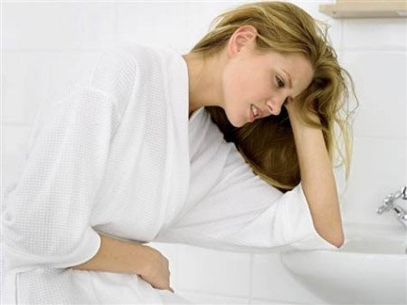
Nguyên nhân
Xuất huyết dạ dày là một bệnh lý cấp tính hậu quả của các tổn thương viêm loét dạ dày cấp hoặc mãn tính.
Xuất huyết dạ dày thường xảu ra sau khi bệnh nhân uống rượu, vô tình hoặc cố ý uống phải dung dịch acid hoặc kiềm, stress căng thẳng quá độ, dùng một số thuốc giảm đau chống viêm (aspirin, corticoid, thuốc chống đông máu).
Xuất huyết dạ dày cũng có thể gặp trên bệnh nhân có bệnh lý tăng áp lực tĩnh mạch cửa do xơ gan, ung thư dạ dày, do các bệnh máu như bệnh bạch cầu, bệnh suy tuỷ xương, bệnh máu chậm đông, bệnh máu chảy lâu, xuất huyết giảm tiểu cầu, một số bệnh máu do những cơ chế khác nhau có thể chảy máu ở nhiều nơi: chân răng, mũi, dưới da, ruột, niêm mạc dạ dày.
Triệu chứng
Khi bị xuất huyết dạ dày, triệu chứng đầu tiên là đau dữ dội vùng thượng vị, sau lan khắp bụng, bụng cứng, toát mồ hôi, bệnh nhân bị tái xanh, nôn ra máu, đi ngoài phân đen.
Nôn máu là triệu chứng điển hình. Trước khi nôn, người bệnh thấy nôn nao. Khó chịu, lợm giọng, buồn nôn và nôn. Có khi nôn ra rất nhiều và nhanh chóng không dấu hiệu báo trước. Máu có thể còn tươi nếu máu chảy ra được nôn ngay. Máu đen lẫn máu cục và thức ăn vì máu chảy ra còn đọng ở dạ dày một thời gian mới nôn ra. Chất nôn có màu nâu, hồng: khi máu chảy ít đọng lại lâu trong dạ dày, bị hoà loãng và thay đổi bởi dịch dạ dày và thức ăn.
Đôi khi bệnh nhân không có nôn mà chỉ có đại tiện phân đen. Phân đen như bã cà phê, mùi khẳm do máu đã được tiêu hóa một phần. Trường hợp chảy máu nhiều, phân thường loãng, có nước màu đỏ xen lẫn với phân lổn nhổn đen mùi khắm. Nếu chảy máu ít hơn, phân vẫn thành khuôn, màu đen giống nhựa đường, mùi khắm.
Phòng bệnh
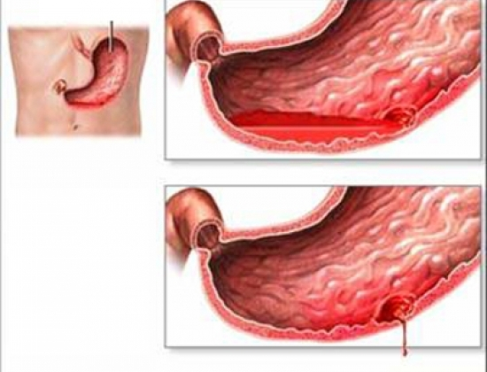
Để phòng tránh xuất huyết dạ dày, bệnh nhân cần điều trị đúng chỉ định của bác sĩ. Phòng nhiễm vi khuẩn H.Pylori cần ăn uống hợp vệ sinh, ăn chín uống sôi nhất là đối với người có tiền sử viêm dạ dày. Không uống bia rượu, hút thuốc lá, sử dụng các thuốc chống viêm, giảm đau theo đúng chỉ định của bác sĩ, tránh tự ý mua thuốc dùng. Ngoài ra, người bệnh cần có chế độ ăn uống hợp lý, luyện tập thể dục thể thao tăng cường sức khỏe. Cần có cuộc sống thoải mái về tinh thần, tránh bị stress, căng thẳng. Hạn chế uống rượu bia. Đối với trường hợp của chị, cần đến cơ sở y tế để được các bác sĩ khám bệnh, làm xét nghiệm, nội soi và điều trị theo đúng chỉ định của bác sĩ chuyên khoa.
Điều trị
Sơ cứu tại chỗ: Giữ bệnh nhân nằm yên trên giường ở tư thế đầu thấp chân cao, sinh hoạt ngay tại giường. Nếu cần, ủ ấm cho bệnh nhân.
Đông y quy chứng này về Vị quản thống thể Huyết ứ, Phép trị là Lương huyết chỉ huyết, bổ huyết, thông lạc hoạt huyết.
Dinh dưỡng, chế độ ăn
Dinh dưỡng có vai trò quan trọng trong điều trị, phục hồi sức khỏe cho bệnh nhân. Chế độ ăn nhằm mục đích: bảo vệ niêm mạc dạ dày, giảm tiết acid dịch vị, nương nhẹ chức năng dạ dày ruột, đề phòng thiếu dinh dưỡng.
Sử dụng các loại thực phẩm có tác dụng bảo vệ niêm mạc dạ dày và chống tăng tiết acid dịch vị.
- Thức ăn giảm tiết acid dịch vị: mật ong, đường, bánh quy, dầu thực vật.
- Thức ăn trung hòa acid dịch vị: sữa, trứng.
- Thức ăn bọc hút niêm mạc dạ dày, ít mùi vị: gạo nếp, bột sắn, khoai, bánh mỳ.
- Ít xơ sợi: rau củ non.
- Đồ uống: nước chín, nước chè loãng.
- Chế biến thức ăn nên hấp luộc, nấu chín hầm nhừ, nghiền nát hoặc xay nhuyễn để giảm kích thích tiết dịch vị và được vận chuyển nhanh qua dạ dày.
* Hạn chế hoặc không sử dụng thức ăn, nước uống gây kích thích niêm mạc dạ dày.
- Các loại nước sốt, nước luộc thịt, dăm bông, lạp xường, xúc xích.
- Thức ăn cứng dai, nhiều xơ sợi: thịt có gân, sụn, rau sống, rau quả nhiều chất xơ.
- Thức ăn chua, dưa cà, hành muối, hoa quả chua.
- Gia vị, dấm ớt, tỏi, hạt tiêu.
- Rượu, chè, cà phê đặc.
* Cách ăn uống để tránh kích thích niêm mạc dạ dày.
- Chia thức ăn làm nhiều bữa trong ngày để nương nhẹ chức năng tiêu hóa của dạ dày.
- Ăn điều độ, không để quá đói hoặc ăn quá no.
- Không ăn thức ăn quay, rán.
- Thức ăn không quá nóng hoặc quá lạnh vì làm cho dạ dày co bóp mạnh.

